东明石化集团
非生产区域集中监控联网改造项目
报 价 文 件
报价人（盖单位章）：深圳鹏网智能股份有限公司
法定代表人或其委托代理人（签字）：冯小青
2026 年 8 月

目 录

一、报价函及报价函附录

（一）报价函
山东东明石化集团战略采购中心：
1. 我方 深圳鹏网智能股份有限公司 已仔细研究了非生产区域集中监控联网改造项目询价文件的全部内容，愿意以人民币（大写）贰佰叁拾柒万肆仟捌佰零柒元玖角陆分（¥2,374,807.96 元）的固定总价，按合同约定实施并完成本项目的全部工作，修补工程中的任何缺陷，使工程质量达到国家、地方现行有效的有关验收规范及设计文件要求，质量综合评定达到合格及以上。上述报价为含税总价（税率 9%），已包含人工费、材料费、机械费、管理费、利润、措施费、规费、安装、税金、优惠等与完成本项工作有关的全部费用。
2. 报价文件的其他内容与报价函内容不一致的，以报价函为准。
3. 我方承诺除《商务和技术偏差表》列出的偏差外，完全响应询价文件的全部要求。
4. 我方承诺在询价文件规定的报价有效期内不撤销报价文件。
5. 如我方中选，我方承诺：（1）在收到中选通知书后，在规定期限内与你方签订合同；（2）签订合同时不向你方提出附加条件；（3）在进场前 1 周按中选合同总价的 50% 提交履约保证金（保函）；（4）在发包人通知进场后 10 周内完成合同规定的全部义务。
6. 我方声明，所递交的报价文件及有关资料内容完整、真实和准确，严禁弄虚作假。
7. 该项报价在开标后的全部过程中保持有效，一次报价，不做任何更改和变动。

报价人：深圳鹏网智能股份有限公司（盖单位章）
法定代表人或其委托代理人：冯小青（签字）
电话：18938906573
2026 年 8 月 日

（二）商务和技术偏差表
我方对询价文件各项要求的响应情况如下。除本表列出的偏差外，我方响应询价文件的全部要求。
序号 | 询价文件中的要求及条款 | 报价文件中的响应要求及条款 | 偏差说明
1 | 采用固定总价方式报价，含税（税率 9%），包含完成工作的全部费用 | 按固定总价报价，含 9% 增值税及全部人材机、管理、利润、措施、规费、安装、税金等费用 | 无偏差
2 | 计划工期：发包人通知进场后 10 周内完成 | 按 10 周（70 日历天）编制进度计划，分区并行、割接不停业务，确保按期完成 | 无偏差
3 | 以 GB/T 28181 国标级联为主、SDK/ONVIF 为辅统一接入 | 平台以 GB/T 28181 为主、SDK/ONVIF 为辅，兼容现有及后续其他品牌画面与报警接入 | 无偏差
4 | 录像存储"边缘为主、中心为辅"，扩盘至满足 90 天 | 边缘 NVR 为主、中心为辅，H.265 智能压缩，统一满足 ≥90 天 | 无偏差
5 | 193 台摄像机边缘 AI 行为分析（周界入侵、越线等） | 部署边缘算力服务器承载 193 路 AI，报警统一汇入平台 | 无偏差
6 | 统一平台，授权不低于 3000 路，接入各单位原有报警 | 新建统一平台，授权 ≥3000 路，接入各单位原有报警信息 | 无偏差
7 | 建设 46 寸无边框 LCD 拼接监控大屏（3×6） | 监控中心采用 46 寸无边框 LCD 拼接大屏 3 行×6 列共 18 块，配控制器与解码上墙 | 无偏差
8 | 监控网与生产网/办公网安全隔离与单向汇聚 | 建设独立监控专网、重新规划 IP，单向汇聚逻辑隔离，满足等保 2.0 | 无偏差
9 | 主干千兆升级为万兆，预留 1000 万吨炼化一体化扩展接口 | 核心/汇聚万兆组网，平台预留标准化扩展接口可对接后续项目 | 无偏差
10 | 平台及设备均使用一线品牌，符合国标 | 前端/AI/存储/平台/大屏采用海康威视，核心网络采用华为，均为一线品牌 | 无偏差
11 | 履约保证金为中选合同总价 50%，进场前 1 周缴纳 | 接受并按期缴纳中选合同总价 50% 的履约保证金（保函） | 无偏差
12 | 付款：无预付款；验收合格 90 日付 95%，留 5% 质保金 | 完全接受上述付款方式与质保金安排，先开具全额 9% 增值税专用发票 | 无偏差
13 | 三个月期限（东明石化财务公司）承兑 | 接受三个月期限承兑付款方式 | 无偏差
14 | 不接受联合体报价，不允许转包 | 以独立法人报价，不组成联合体，不转包，未经同意不分包 | 无偏差

（三）报价函附录
序号 | 条款名称 | 合同条款号 | 约定内容 | 备注
1 | 项目经理 | 1.1.2.4 | 姓名：王海龙（壹级注册建造师） | 壹级注册建造师（满足二级及以上要求）
2 | 工期 | 1.1.4.3 | 70 日历天（进场后 10 周内完成）
3 | 缺陷责任期 | 1.1.4.5 | 1 年（自竣工验收合格之日起） | 质保金 5%
4 | 质量标准 | — | 合格，达到国家现行标准及设计文件要求
5 | 报价有效期 | — | 自报价截止日起 60 日历天

二、法定代表人身份证明及授权委托书

（一）法定代表人身份证明
报价人名称：深圳鹏网智能股份有限公司
单位性质：股份有限公司(非上市、自然人投资或控股)
地址：深圳市福田区莲花街道康欣社区香梅路2002号俊景豪园2栋8A
成立时间：2001年3月5日
经营期限：长期
姓名：冯小青 性别：【 】 年龄：【 】 职务：法定代表人
系 深圳鹏网智能股份有限公司 的法定代表人。特此证明。

报价人：深圳鹏网智能股份有限公司（盖单位章）
2026 年 8 月 日

（二）授权委托书
本人 冯小青（姓名）系 深圳鹏网智能股份有限公司（报价人名称）的法定代表人，现委托 【委托代理人姓名】（姓名）为我方代理人。代理人根据授权，以我方名义签署、澄清、说明、补正、递交、撤回、修改非生产区域集中监控联网改造项目报价文件、签订合同和处理有关事宜，其法律后果由我方承担。
委托期限：【 】。代理人无转委托权。附：法定代表人身份证明。

报价人：深圳鹏网智能股份有限公司（盖单位章）
法定代表人：冯小青（签字） 身份证号码：【 】
委托代理人：【 】（签字） 身份证号码：【 】
2026 年 8 月 日

三、已标价工程量清单
本项目采用固定总价报价方式，已标价工程量清单无需单独填报。相关工程量与价格构成详见"四、价格清单"及随附电子表格《价格清单.xlsx》（含各设备品牌/型号、主要技术参数、数量、单价与合价）。

四、价格清单

（一）报价说明
1. 本价格清单依据发包人提供的《建设方案》及现场勘查核算的工程量清单编制，采用固定总价方式报价。
2. 报价为含税总价，税率 9%，已包含但不限于人工费、材料费、机械费、管理费、利润、措施费、规费、设备与软件、安装调试、运输、税金及优惠等完成本项目全部工作的所有费用。
3. 项目实施期间不因物价上涨、商混限产、车辆运输、恶劣天气等非不可抗力因素而调整中选合同价格；上述因素已在本次报价中充分考虑。
4. 分项单价、合价见随附《价格清单.xlsx》；本报价汇总表各分项合价与合计已与该电子清单公式联动，以电子清单汇总为准。

（二）报价汇总表
序号 | 项目 / 分部分项 | 合价（元） | 备注
一 | 前端采集设备 | 67,649.05 | 摄像机（周界/重点/门岗/更换）146 台
二 | 智能分析设备 | 118,700.46 | AI 边缘服务器及算法授权（193 路）
三 | 平台与软件 | 252,589.50 | 平台服务器、≥3000 路授权、时钟服务器
四 | 存储设备 | 843,590.27 | 32/64 路 NVR（满足 90 天）
五 | 网络传输设备 | 375,286.18 | 华为交换机、光缆、防火墙
六 | 监控中心及大屏 | 247,334.63 | 46 寸无边框 LCD 拼接 3×6（18 块）及配套
七 | 辅材与施工 | 230,531.98 | 支架立杆、综合布线、安装调试
八 | 服务 | 43,040.83 | IP 规划、联调验收、培训、质保运维
小计（不含税） |  | 2,178,722.90 | 增值税 9%：196,085.06 元
合计（固定总价，含税 9%） |  | ¥ 2,374,807.96 | 大写：贰佰叁拾柒万肆仟捌佰零柒元玖角陆分
注：报价汇总金额与《价格清单.xlsx》分项单价公式联动，填改单价即自动更新合价与总价。

（三）报价一致性核对表
为防止金额误差，下表将本报价文件中的金额与随附《价格清单.xlsx·报价汇总》的公式计算结果并列核对，两者应完全一致；如有差异，以《价格清单.xlsx》联动汇总结果为准。
项目 | 本报价文件（元） | 价格清单.xlsx 汇总（元） | 核对
分项合价合计（不含税） | 2,178,722.90 | =价格清单!合计（不含税） | 一致
增值税（9%） | 196,085.06 | =价格清单!增值税 | 一致
固定总价（含税 9%） | 2,374,807.96 | =价格清单!含税合计 | 一致
人民币大写 | 贰佰叁拾柒万肆仟捌佰零柒元玖角陆分
核对方法：打开《价格清单.xlsx》"报价汇总"工作表，其合计（含税）单元格由 =SUM 各分项 ×1.09 公式自动计算；本表金额与之逐行相等即通过校验。

五、承包人项目实施计划

第一部分 技术方案（专章）

1. 总体设计思路与技术路线
本项目遵循"汇聚、补盲、智能、统一、可扩展"五大目标，坚持"统一规划、分步实施、利旧为主、割接不停业务"的原则。以 GB/T 28181 国标级联为主、厂商 SDK/ONVIF 为辅，实现三十余个独立监控室、约 40 个点位区域、12 个二级单位监控资源的统一取流与汇聚；AI 能力下沉至边缘算力服务器以减轻中心与网络压力；录像"边缘为主、中心为辅"并扩盘至满足 90 天；监控网与生产网、办公网通过独立 IP 规划与单向汇聚实现安全隔离。前端、AI、存储、平台与大屏采用海康威视，核心/汇聚网络采用华为，均为一线品牌并符合国标要求。

2. 系统总体架构
系统自下而上分为前端采集层、网络传输层、边缘存储与算力层、平台汇聚层、应用展示层五个层次，如图 5-1 所示。前端在站点边缘 NVR 本地存储的同时，经万兆监控专网单向汇聚至集团六楼机房统一管理平台；平台完成统一编目、权限管理与调取控制后，经解码矩阵输出至精诚楼一楼监控中心 LCD 拼接大屏；边缘算力服务器旁挂承载 193 台摄像机的实时 AI 分析，报警统一汇入平台并在大屏弹窗呈现。改造后前端摄像机总量约 2041 台，平台按 ≥3000 路授权设计，为园区扩建及后续 1000 万吨炼化一体化项目预留充足容量与标准化扩展接口。
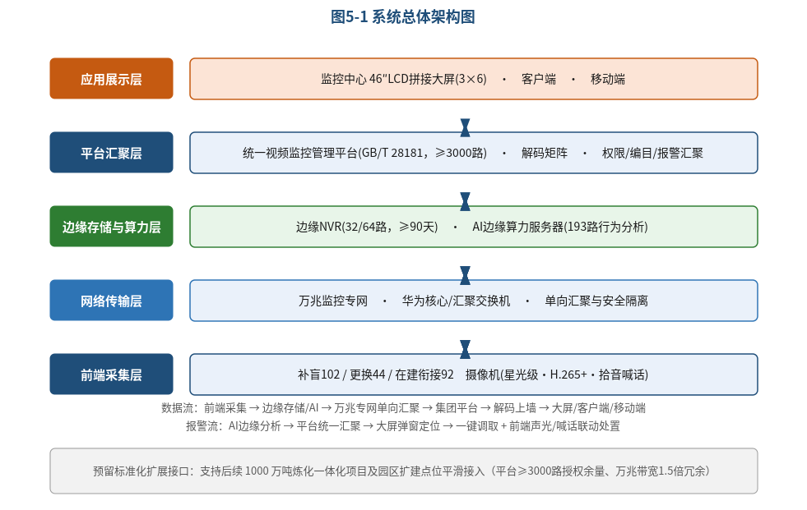
图 5-1 系统总体架构图

3. 前端点位改造设计（补盲·更换·衔接）
新增 102 台摄像机消除周界、门岗、库区盲区（华汪围墙周界补盲 58 台、东明港运重点部位 3 台、润华实业门岗 41 台）；等量更换 44 台老旧摄像机，提升图像与夜视能力；衔接 92 台在建点位按统一标准同步纳管。前端选用 ≥400 万像素星光级、H.265+、IP66、支持拾音喊话与周界/越线智能的摄像机；周界采用枪机、门岗采用宽动态卡口机（覆盖前后各 20m、具车牌/人脸辨识）。安装遵循 GB 50395《视频安防监控系统工程设计规范》，立杆/支架牢固、镜头视场无遮挡、逆光合理规避。

4. AI 智能分析设计
对 193 台摄像机通过边缘算力服务器实现周界入侵、越线报警等实战化 AI 行为分析，按区域就近分组部署，单台按 24 路配置并预留算力余量。所有 AI 报警统一接入平台，支持按区域、时段、类型进行策略配置（如夜间提高灵敏度），并与大屏弹窗、一键调取、前端声光/喊话联动，实现"报警即定位、定位即可视、可视即处置"的闭环。

5. 统一视频监控管理平台设计
新建统一平台部署于集团六楼机房，遵循 GB/T 28181 标准，负责多品牌异构监控的统一接入、编目、权限、级联调取、报警汇聚与运维管理，视频及报警授权路数不少于 3000 路，接入各单位原有报警信息。平台预留标准化扩展接口，可无缝对接后续 1000 万吨炼化一体化项目及园区扩建点位，支持点位扩容与功能升级而无需重构。

6. 录像存储设计
采用"边缘为主、中心为辅"的分布式存储架构（图 5-3）：以站点边缘 32 路/64 路 NVR 承担主体录像，中心侧对重要点位与报警片段集中备份；全面启用 H.265/H.265+ 智能压缩，统一将存储时长扩容至不小于 90 天。NVR 支持 RAID 与热备盘、断网续传，保证录像完整、可追溯。
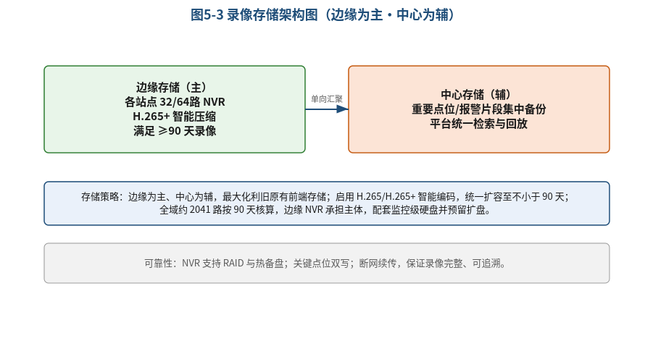
图 5-3 录像存储架构图（边缘为主·中心为辅）

7. 网络传输与安全隔离设计
建设独立监控专网并重新规划 IP（单位—区域—点位分层编址）；核心采用华为万兆三层交换机双机热备，园区汇聚采用华为万兆交换机，主干由千兆升级为万兆，带宽按 1.5 倍冗余设计（图 5-2）。监控网与生产网、办公网之间通过单向光闸/网闸实现单向汇聚与逻辑隔离，配下一代防火墙、入侵检测与日志审计，满足网络安全等级保护 2.0 要求，杜绝反向访问。
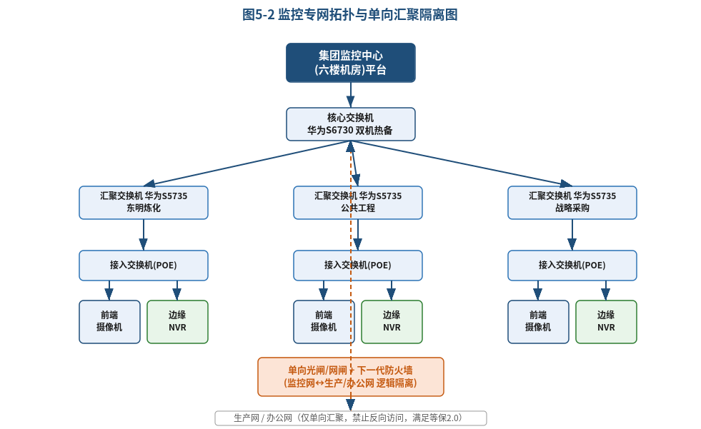
图 5-2 监控专网拓扑与单向汇聚隔离图

8. 监控中心与 46 寸无边框 LCD 拼接大屏（3×6）
监控中心位于精诚楼一楼，按现场墙宽 7.1 米、高 2.8 米（约 20.16 ㎡）设计，采用 46 寸无边框 LCD 拼接屏 3 行×6 列共 18 块无缝拼接（图 5-4），配拼接控制器与新增高清解码矩阵承担上墙，支持同时调取 100 路以上画面、开窗漫游、分屏轮巡、报警弹窗上墙；配套多联坐席/操作台、UPS、精密配电、装饰装修、环境与消防等，营造 7×24 小时可靠运行的集团级安保指挥场所。
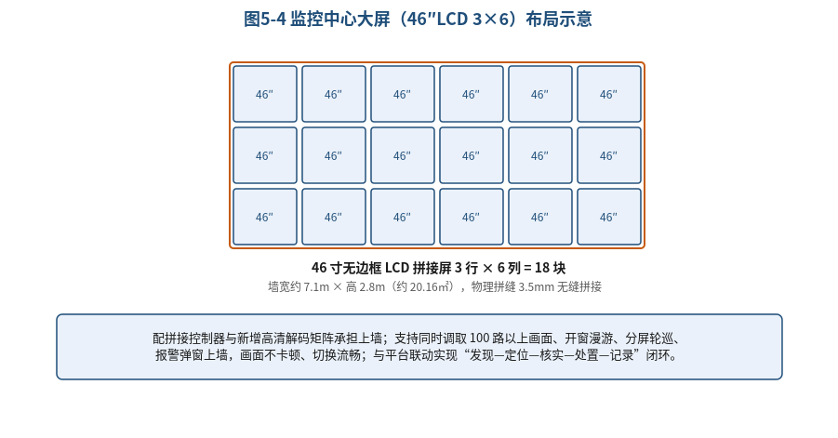
图 5-4 监控中心大屏（46″LCD 3×6）布局示意

9. 可靠性、先进性与可扩展性
关键节点冗余热备，存储 RAID 与热备盘保障数据可靠；采用主流一线品牌与国标协议保证兼容性；平台授权与网络带宽预留充足余量，标准化接口支持后续项目平滑接入，实现"一次建设、长期演进"。

第二部分 施工组织设计与实施方案

（一）概述
项目简介：本项目为东明石化集团非生产区域视频监控的集中联网与智能化改造，将分散监控资源统一汇聚至集团监控中心，补盲、更换与智能升级并举，建成统一管理平台与可视化指挥大屏。范围含前端补盲更换与在建衔接、边缘 AI、统一平台与授权、边缘/中心存储、监控专网与安全隔离、监控中心及大屏、辅材施工与调试、培训与质保运维等 EPC 总承包内容。
项目特点与难点：点位分散、跨 12 个二级单位、多品牌异构接入；石化园区安全文明施工与作业许可要求高；须"边建设边运行、割接不停业务、不留盲区"；工期紧（10 周）、交叉作业与协调界面多。

（二）项目组织机构
实行项目经理负责制，由项目经理王海龙（壹级注册建造师）统一指挥，技术负责人丁维、安全负责人曾维杰分线负责，下设网络工程师（朱照祥）、质量管理员（杨月超）、AI 与存储工程师（陈漫生）、弱电安装工程师（梅明建）、施工员（方平）等岗位，配资料、造价、材料、质检、协调等综合保障。各岗位均为本企业自有员工、社保连续在缴，组织机构如图 5-7。
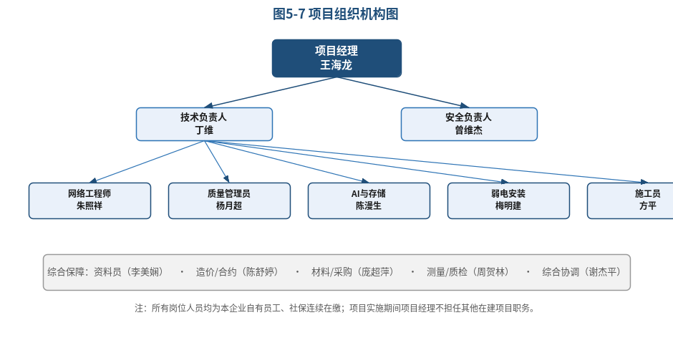
图 5-7 项目组织机构图

（三）总体施工工艺流程
总体施工按"勘查设计→设备检验→布线支架→前端安装→边缘存储与 AI→网络与专网→平台与大屏→分区割接→压测试运行→竣工验收"顺序、分区并行推进，关键工序设见证点/停止点（图 5-5）。
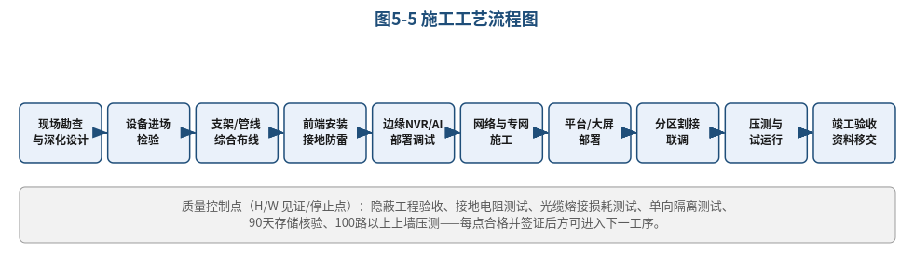
图 5-5 施工工艺流程图

（四）主要分项施工规范与工艺细节
1. 前端设备安装：立杆/支架采用热镀锌件，壁装/杆装牢固可靠，抗风与承重满足要求；摄像机安装高度与俯角按点位需求确定，逆光点位加装遮光或调整角度；室外设备做好防水（IP66）、防雷与等距滴水弯；线缆预留检修余量，接头做防水处理。执行 GB 50395、GB 50348《安全防范工程技术标准》。
2. 综合布线与桥架管线：强弱电分槽敷设、间距符合规范；桥架横平竖直、接地连续，穿墙/楼板做防火封堵；网线采用超五类/六类，单段≤90m，超距采用光纤；线缆分色、两端挂牌标识，遵循 GB 50311《综合布线系统工程设计规范》与 GB/T 50312 验收规范。
3. 接地与防雷：监控系统采用联合接地，接地电阻≤4Ω（有特殊要求处≤1Ω）；室外前端与传输线路加装信号防雷器（SPD），机房设等电位接地排，执行 GB 50343《建筑物电子信息系统防雷技术规范》。
4. 网络与专网施工：核心/汇聚双上联、双机热备，光模块/光缆按链路匹配，光纤熔接损耗≤0.05dB/点并出具测试记录；VLAN 与 IP 按《IP 与线路规划表》实施；单向光闸/网闸单向策略经专项测试验证，确保禁止反向访问。
5. 边缘存储与 AI 部署：NVR 上架、组 RAID、配置录像计划与 90 天存储策略并实测容量；AI 服务器按 24 路加载算法、标定周界/越线规则，误报率优化后移交；断网续传与补录功能验证。
6. 平台与大屏：平台按 GB/T 28181 完成各单位级联/SDK 接入与报警对接；大屏钢结构承重复核、模组无缝拼接（拼缝≤3.5mm）、色彩与亮度校正；解码上墙压测≥100 路不卡顿。

（五）割接方案（不停业务）
按区域分批、低峰时段割接，双系统并行比对、确认无误后切换，保留回退窗口，做到"建设不停业务、割接不留盲区"；各二级单位现有监控室本地录像与预览功能保持不变（图 5-6）。
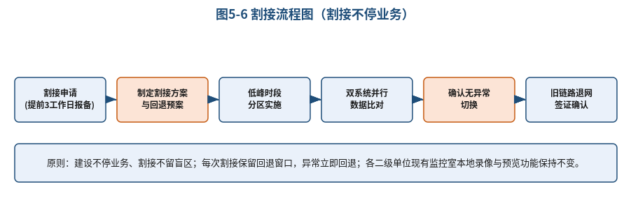
图 5-6 割接流程图（割接不停业务）

第三部分 安全文明施工与环境保护措施

（一）石化园区安全作业管理
严格遵守石化园区安全管理规定，落实安全生产责任制。进入生产装置周边区域作业前，办理动火、高处、临时用电、受限空间、吊装等作业许可票证；作业前进行 JSA 危害辨识与安全交底，专职安全员旁站监护。执行 GB 26860 电力安全工作规程相关要求及园区 HSE 制度。

（二）分项安全措施
- 高处作业：正确使用安全带（高挂低用）、设置安全平台/防坠器，四级以上大风、雷雨天气停止高处及吊装作业；
- 临时用电：一机一闸一漏一箱、TN-S 系统、定期检测，电动工具带漏电保护；
- 动火作业：清除周边可燃物、配备灭火器材、办票并气体检测合格后作业，专人监火；
- 受限空间：先通风检测（氧含量、可燃/有毒气体）合格、专人监护、持续检测方可进入；
- 交叉作业：分区隔离、错峰施工、设置警示与围挡，防止物体打击与坠落；
- 消防与应急：配备灭火器材，制定触电、火灾、高处坠落等应急预案并演练，事故即时上报。

（三）文明施工与环境保护
文明施工、工完料净场地清；材料分类码放、施工区域围挡标识清晰；废弃线缆、包装及建筑垃圾分类收集外运处置；控制噪声与扬尘，夜间施工报批；保护园区既有设施与绿化，遵守国家建筑安全及环保法律法规，杜绝环境污染事故。

（四）安全保证体系与投入
建立以项目经理为第一责任人、专职安全负责人（持 C 证）具体负责的安全保证体系；保证必要的安全投入用于防护用品、安全设施与教育培训；开展全员安全教育与技能培训，定期隐患排查治理，做到"三不伤害"，实现零责任事故目标。

第四部分 质量、进度与项目管理

（一）质量目标与保证措施
质量目标：合格及以上，达到国家现行相关标准及设计文件、合同技术文件要求。建立质量保证体系，执行进货检验、隐蔽工程验收、工序自检互检与专检、见证点/停止点控制；材料设备一线品牌、符合国标，杜绝以次充好；关键工序（接地电阻、光缆熔接、单向隔离、90 天存储、100 路上墙）留存测试记录并签证。执行 GB 50348《安全防范工程技术标准》验收要求。

（二）进度计划与横道图
总工期为进场后 10 周（70 日历天），采用分区并行、割接不停业务的组织方式，关键线路为"长交期设备采购—平台与大屏部署—割接联调"。各主要工序进度横道图如下（■为该周计划作业）：
工序 / 周次 | W1 | W2 | W3 | W4 | W5 | W6 | W7 | W8 | W9 | W10
勘察设计与深化 | ■ | ■
设备采购与到货检验 | ■ | ■ | ■ | ■ | ■
前端补盲/更换施工 |  |  | ■ | ■ | ■ | ■ | ■ | ■
网络与万兆专网施工 |  |  | ■ | ■ | ■ | ■ | ■
边缘存储与AI部署 |  |  |  | ■ | ■ | ■ | ■ | ■
统一平台部署与接入 |  |  |  |  |  | ■ | ■ | ■ | ■
监控中心与LCD大屏 |  |  |  |  |  | ■ | ■ | ■ | ■
分区割接与联调 |  |  |  |  |  |  | ■ | ■ | ■
试运行与竣工验收 |  |  |  |  |  |  |  |  | ■ | ■
培训与资料交付 |  |  |  |  |  |  |  |  | ■ | ■
里程碑：第2周末完成深化设计与点表；第5周末主要设备到货；第8周末前端与网络/存储/AI 完成；第9周末平台、大屏与割接联调完成；第10周末试运行合格、竣工验收并交付资料。

（三）项目管理要点
1. 合同管理：严格按合同与招标文件履约，变更留痕，固定总价范围内据实实施。
2. 资源管理：按进度配置人力、设备与材料，关键岗位为本企业自有员工并提供社保证明。
3. 进度控制：以周计划滚动管控，关键线路重点盯控，滞后即纠偏。
4. 费用控制：按 WBS 分解成本，动态对比预算与实际，控制在固定总价内。
5. 沟通协调：周例会+专项协调，及时对接数智中心与各二级单位，重大事项书面报备。
6. 风险管理：识别割接中断、交叉作业、交付延期等风险并制定预案与应急措施。
7. 文件信息：统一编号归档全过程资料，交付点表、IP 与线路规划表、拓扑图与运维手册。

第五部分 售后服务承诺

1. 质保期限
提供不少于 1 年（可按合同延长）的免费质保，自竣工验收合格之日起计；质保期内免费维修、更换非人为损坏设备与部件，软件提供版本升级与 AI 算法迭代。

2. 响应时效
7×24 小时报障响应：一般故障 2 小时内响应、24 小时内解决；重大故障 2 小时内响应、按约定时限到场；紧急故障优先处置并提供临时替代方案。

3. 服务团队与备件
设立本地化服务团队与专职售后联系人，建立备品备件库；提供海康威视、华为原厂技术支持通道。

4. 定期巡检与运维
质保期内每季度不少于一次巡检，对平台、存储、网络与前端进行健康检查、固件升级与隐患排查，形成巡检报告。

5. 培训
面向监控值班、数智中心管理员及各二级单位维保人员分层培训，交付操作与运维手册。

6. 竣工资料与验收
交付点表、IP 与线路规划表、拓扑图、平台配置文档、操作与运维手册；配合竣工验收与质保金手续，缺陷责任期满按约办理。

六、项目管理机构

（一）项目管理机构组成表
项目经理具备电子与智能化工程壹级注册建造师执业证且未担任其它在建工程项目经理；技术负责人具中级及以上职称；安全负责人具安全生产考核合格证（C 证）；质量、施工、资料等岗位配备齐全。所列人员均为本企业自有员工并连续缴纳社保（详见"七、资格审查资料·社保人员一览表及社保证明截图"）。
职务 | 姓名 | 职称/资格 | 执业/职业资格（证书·级别·证号） | 社保 | 身份证号
项目经理 | 王海龙 | 壹级注册建造师 | 壹级注册建造师（电子与智能化），证号见附件 | 已缴 | 42058319880514403X
技术负责人 | 丁维 | 工程师 | 中级职称（智能化/电子信息） | 已缴 | 422202198208100052
安全负责人 | 曾维杰 | 工程师 | 安全生产考核合格证（C证） | 已缴 | 421023199403117313
网络工程师 | 朱照祥 | 工程师 | 网络/系统集成 | 已缴 | 513723198509020891
质量管理员 | 杨月超 | 工程师 | 质量员岗位证书 | 已缴 | 430522198608294935
AI与存储工程师 | 陈漫生 | 工程师 | 智能分析/存储 | 已缴 | 420117199201283919
弱电安装工程师 | 梅明建 | 助理工程师 | 弱电安装/施工 | 已缴 | 362527199207111712
造价/合约员 | 陈舒婷 | 助理工程师 | 造价/合约管理 | 已缴 | 441423199602232061
材料/采购员 | 庞超萍 | 助理工程师 | 材料与采购管理 | 已缴 | 450923198408258763
测量/质检员 | 周贺林 | 助理工程师 | 质量检验 | 已缴 | 362401198502204037
资料员 | 李美娴 | 助理工程师 | 资料员岗位证书 | 已缴 | 441323199312063727
施工员 | 方平 | 助理工程师 | 施工员岗位证书 | 已缴 | 420222198703079426
综合协调 | 谢杰平 | 工程师 | 综合协调/文明施工 | 已缴 | 44162319831129201X
注：以上人员均为本企业自有员工、社保连续在缴（2024.09—2026.08）；项目经理、技术负责人、安全负责人及质量/施工/资料等岗位齐全，执业/职业资格证号以随附证书扫描件为准。

（二）项目经理简历表
项目经理王海龙，壹级注册建造师，拟任本合同项目经理。应附注册建造师执业资格证书、身份证、职称证、学历证、养老保险及类似项目业绩合同复印件。
姓名 | 王海龙 | 年龄 |  | 学历
职称/资格 | 壹级注册建造师 | 职务 |  | 拟在本合同任职 | 项目经理
身份证号 | 42058319880514403X | 注册建造师证号 |  | 【见附件证书】
毕业学校/专业
主要工作经历（参加过的类似项目、担任职务、发包人及联系电话）

项目经理及主要人员社保证明（截图）
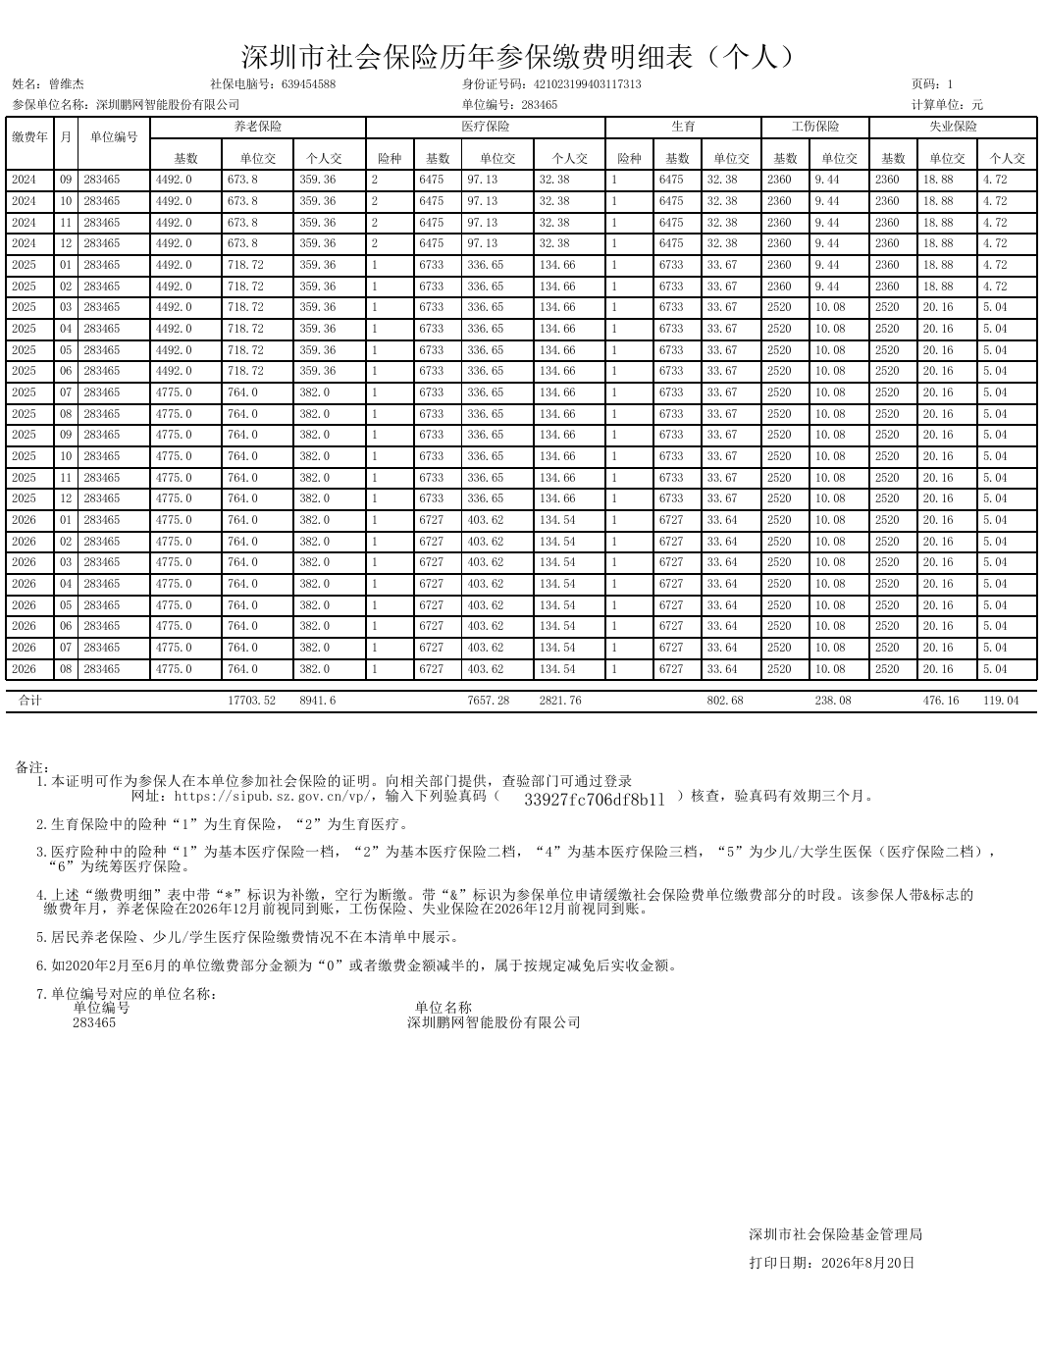
社保缴费证明（参保单位：深圳鹏网智能股份有限公司，含项目经理及主要管理人员，连续在缴）

七、资格审查资料

（一）报价人基本情况表
报价人名称 | 深圳鹏网智能股份有限公司
注册地址 | 深圳市福田区莲花街道康欣社区香梅路2002号俊景豪园2栋8A |  |  | 邮政编码
联系方式 | 联系人 |  | 电话 | 18938906573
联系方式 | 传真 |  | 网址
组织结构 | 股份有限公司（自然人投资或控股）
法定代表人 | 姓名 | 冯小青 | 技术职称 |  | 电话
技术负责人 | 姓名 | 丁维 | 技术职称 | 工程师
成立时间 | 2001年3月5日 | 员工总人数
企业资质等级 | 电子与智能化工程专业承包壹级；安防设计施工能力壹级 | 项目经理 | 王海龙
统一社会信用代码 | 91440300727136267R | 高级职称人员
注册资金 | 2333万元人民币 | 中级职称人员
开户银行 |  | 初级职称人员
账号 |  | 技工
经营范围 | 安全技术防范工程的设计、施工；建筑智能化工程；计算机系统集成；网络工程；计算机机房工程；机电设备安装工程；软件开发；信息系统集成服务；物联网技术服务；建筑装饰装修工程；建筑劳务分包等。
备注 | 纳税信用 A 级纳税人（连续六年），守信激励对象；无严重失信、无经营异常、无失信被执行人记录。
（表格按招标报价文件模板格式填写；联系人/传真/网址、开户行账号、员工与各职称人数由投标人据实补充。）

（二）近三年财务状况表
连续三年（2023—2025 年）经审计的年度财务报告主要指标如下（单位：万元；详见随附审计报表）：
指标 / 年度 | 2023 年 | 2024 年 | 2025 年
营业收入 | 4002.01 | 5281.47 | 3785.00
净利润 | 81.33 | 459.82 | -46.35
资产总额 | 6244.44 | 4965.23 | 3286.53
负债总额 | 4566.98 | 2827.15 | 1193.91
所有者权益 | 1677.46 | 2138.09 | 2092.62
经营活动现金流净额 | -261.12 | 157.63 | -127.42
注：近三年未出现连续三年亏损（2023、2024 年度均盈利），资产负债率逐年下降、无银行借款，资金运用状况良好。

（三）近年完成的类似项目情况表
按招标报价文件模板格式，逐项目填列如下，并附业绩证明文件（合同截图）。
业绩 1：山东高端化工研究院智能化项目
项目名称 | 山东高端化工研究院智能化项目
项目所在地 | 山东菏泽
发包人名称 | 山东高端化工研究院
发包人电话 | 【见合同】
合同价格（万元） | 553.25
开工日期 | 2024-08 竣工日期：2025-01
承担的工作 | 智能化系统设计、供货、安装与调试
工程质量 | 合格
项目经理 | 【见合同】 技术负责人：【见合同】
项目描述 | 化工科研园区综合智能化（视频监控、网络与机房、集成）项目，与本项目同属化工/园区智能化。

业绩证明文件 1：山东高端化工研究院智能化项目… 合同（截图）
业绩 2：福田外国语学校小学部（侨香小学）智能化系统工程
项目名称 | 福田外国语学校小学部（侨香小学）智能化系统工程
项目所在地 | 广东深圳
发包人名称 | 深圳市福田区建筑工务署
发包人电话 | 【见合同】
合同价格（万元） | 716.21
开工日期 | 2019-12 竣工日期：2020-07
承担的工作 | 智能化系统工程施工与调试
工程质量 | 合格
项目经理 | 【见合同】 技术负责人：【见合同】
项目描述 | 学校智能化系统（视频监控、网络、广播、一卡通等）总承包。
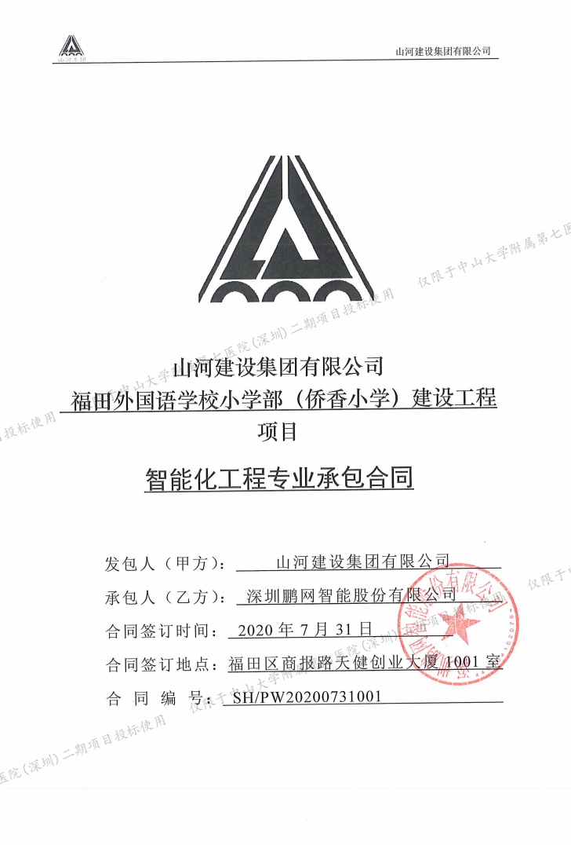
业绩证明文件 2：福田外国语学校小学部（侨香小学）智能… 合同（截图）
业绩 3：深圳担保集团有限公司办公总部装饰改造工程
项目名称 | 深圳担保集团有限公司办公总部装饰改造工程
项目所在地 | 广东深圳
发包人名称 | 深圳担保集团有限公司
发包人电话 | 【见合同】
合同价格（万元） | 499.10
开工日期 | 2022-01 竣工日期：2022-06
承担的工作 | 装饰改造及智能化配套
工程质量 | 合格
项目经理 | 【见合同】 技术负责人：【见合同】
项目描述 | 办公总部装饰改造与弱电智能化配套工程。

业绩证明文件 3：深圳担保集团有限公司办公总部装饰改造… 合同（截图）
业绩 4：东源县120急救指挥中心建设项目智能化系统采购项目
项目名称 | 东源县120急救指挥中心建设项目智能化系统采购项目
项目所在地 | 广东河源
发包人名称 | 东源县卫生健康局
发包人电话 | 【见合同】
合同价格（万元） | 290.00
开工日期 | 2020-08 竣工日期：2021-01
承担的工作 | 急救指挥中心智能化系统采购与实施
工程质量 | 合格
项目经理 | 【见合同】 技术负责人：【见合同】
项目描述 | 120 急救指挥中心视频、通信与大屏可视化调度系统。

业绩证明文件 4：东源县120急救指挥中心建设项目智能… 合同（截图）
业绩 5：2026年深汕公安警用无人机网络服务ICT项目框架实施合同
项目名称 | 2026年深汕公安警用无人机网络服务ICT项目框架实施合同
项目所在地 | 广东深汕
发包人名称 | 深汕公安
发包人电话 | 【见合同】
合同价格（万元） | 22.44
开工日期 | 2026-04 竣工日期：2026-04
承担的工作 | 警用无人机网络服务ICT框架实施
工程质量 | 合格
项目经理 | 【见合同】 技术负责人：【见合同】
项目描述 | 公安警用无人机网络与ICT服务框架实施。
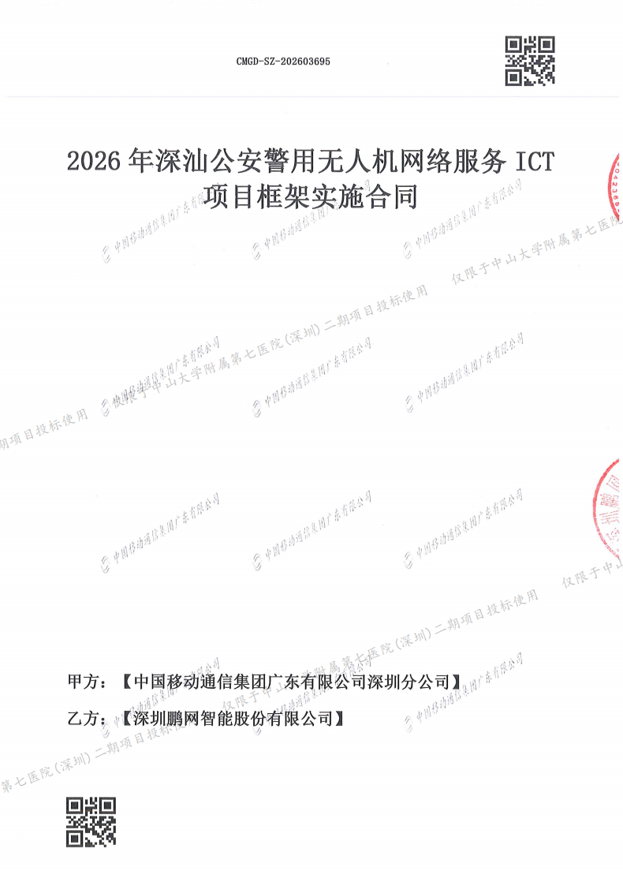
业绩证明文件 5：2026年深汕公安警用无人机网络服务… 合同（截图）

（四）拟投入人员社保一览表（本企业自有员工）
下列人员为本企业自有员工，已连续缴纳社会保险（2024 年 9 月至 2026 年 8 月），参保单位：深圳鹏网智能股份有限公司（单位编号 283465）。社保缴费明细截图见"六、项目管理机构"。
序号 | 姓名 | 身份证号码 | 社保状态
1 | 曾维杰 | 421023199403117313 | 连续在保
2 | 陈漫生 | 420117199201283919 | 连续在保
3 | 陈舒婷 | 441423199602232061 | 连续在保
4 | 丁维 | 422202198208100052 | 连续在保
5 | 方平 | 420222198703079426 | 连续在保
6 | 李美娴 | 441323199312063727 | 连续在保
7 | 梅明建 | 362527199207111712 | 连续在保
8 | 庞超萍 | 450923198408258763 | 连续在保
9 | 王海龙 | 42058319880514403X | 连续在保
10 | 谢杰平 | 44162319831129201X | 连续在保
11 | 杨月超 | 430522198608294935 | 连续在保
12 | 周贺林 | 362401198502204037 | 连续在保
13 | 朱照祥 | 513723198509020891 | 连续在保

（五）资信与诚信证明
- 纳税信用 A 级纳税人（2020—2025 连续六年），系"守信激励对象"；
- 信用中国及全国企业信用信息公示系统：无严重失信、无经营异常、无失信被执行人记录；
- 多项实用新型专利与软件著作权（智慧园区、楼宇安防、物联监测等）。
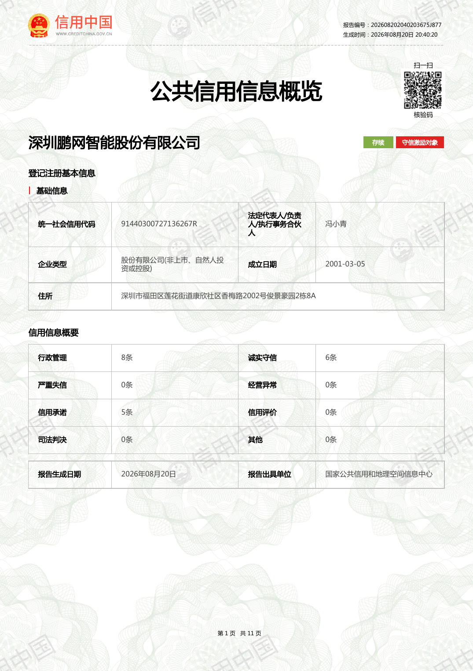  信用中国·公共信用信息报告（无严重失信） | 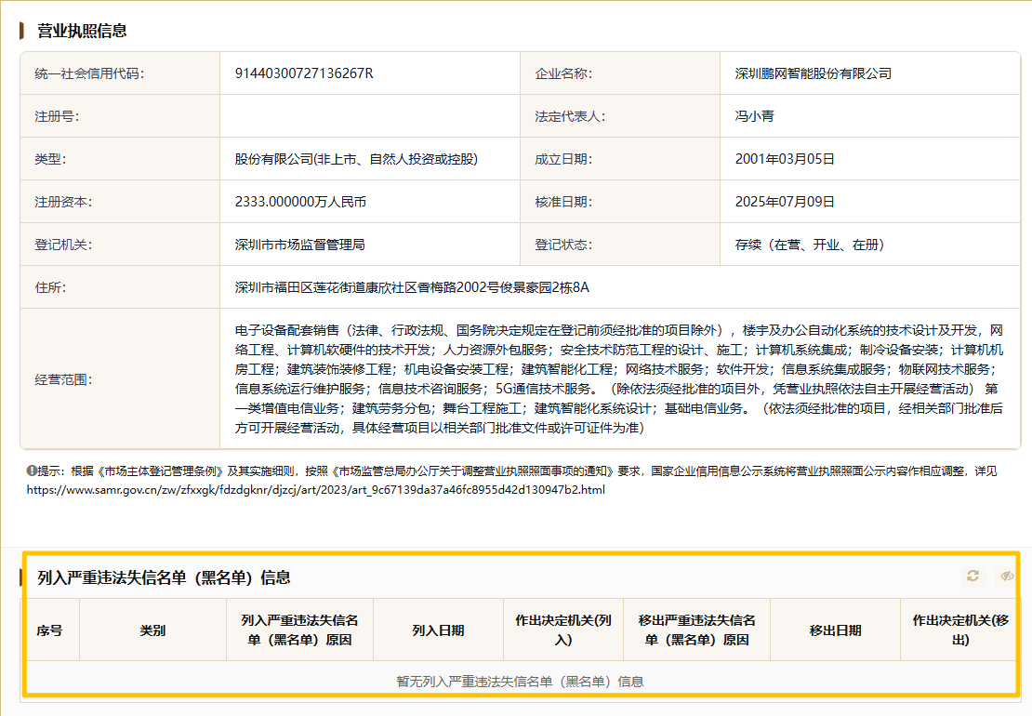  全国企业信用信息公示系统（未列入严重违法失信名单）

（六）其他资格审查资料（清单及证书截图）
- 企业法人营业执照（多证合一）；电子与智能化工程专业承包壹级；建筑施工企业安全生产许可证；安防设计施工能力壹级；ISO 9001/14001/45001/27001/20000 体系认证等，扫描件如下：

①电子与智能化工程专业承包壹级 ②建筑施工企业安全生产许可证
  电子与智能化工程专业承包壹级 | 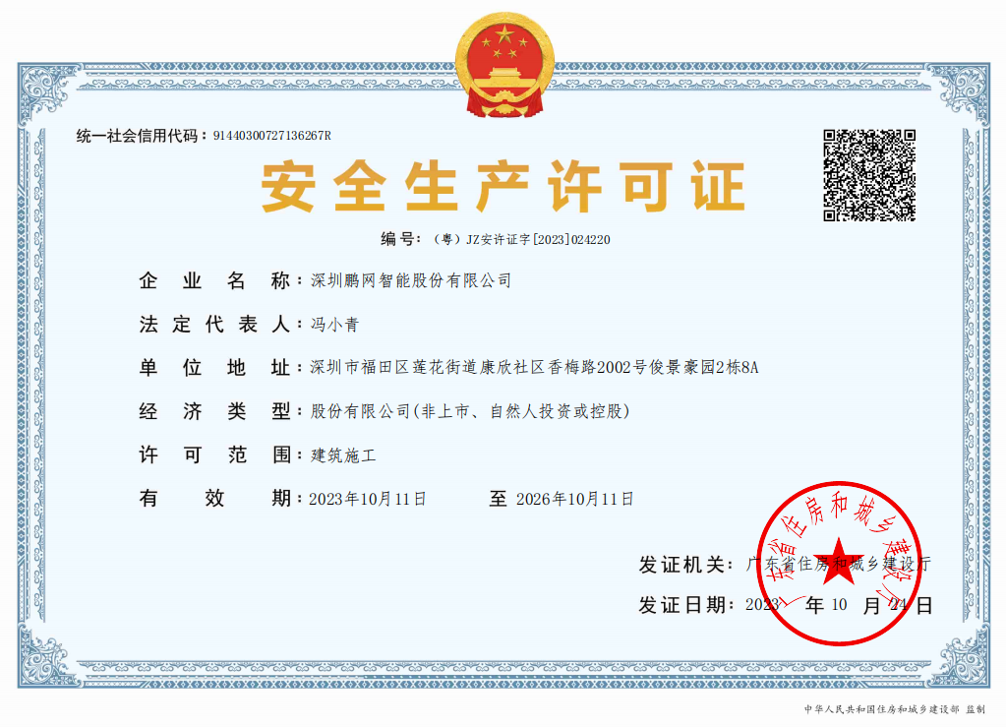  建筑施工企业安全生产许可证

③安防设计施工能力壹级 ④营业执照
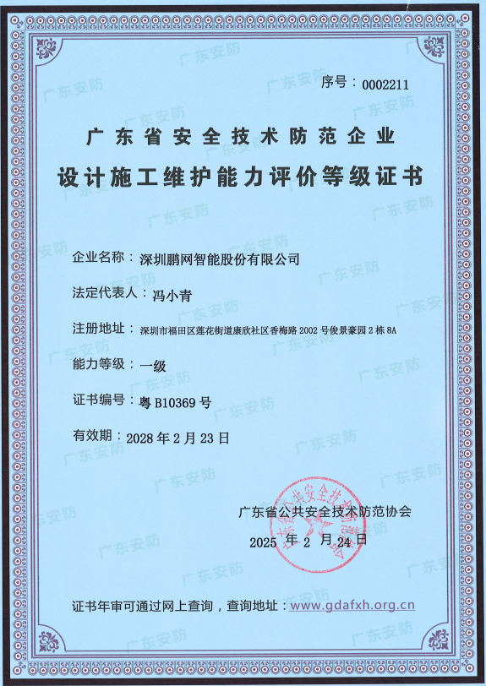  安防设计施工能力壹级 | 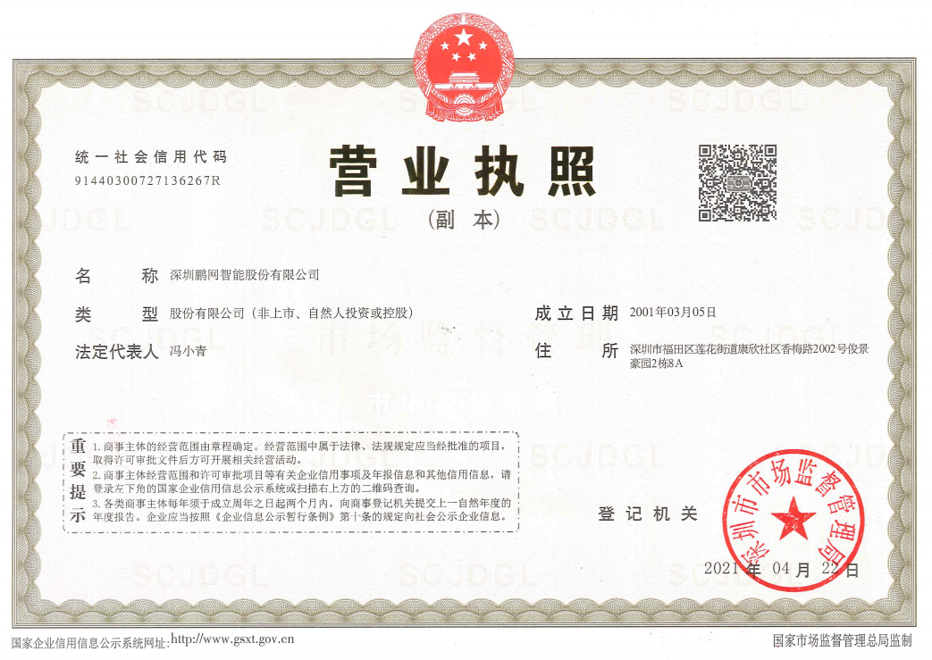  营业执照（多证合一）

⑤ISO 9001 质量 ⑥ISO 14001 环境
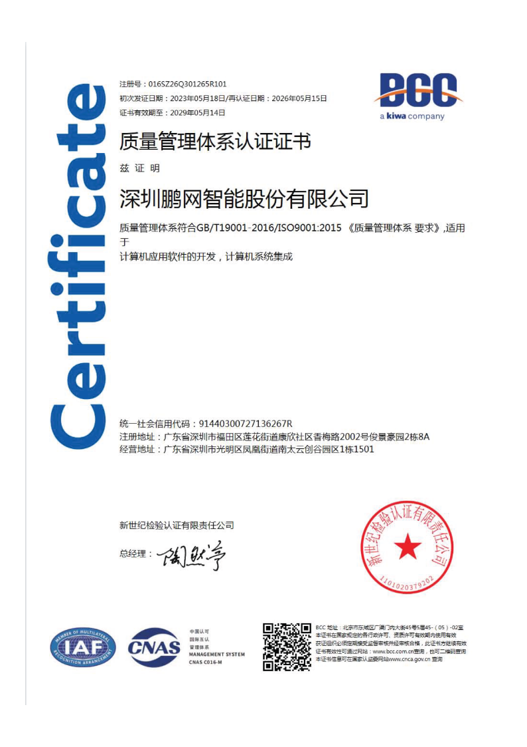  ISO 9001 质量管理体系 | 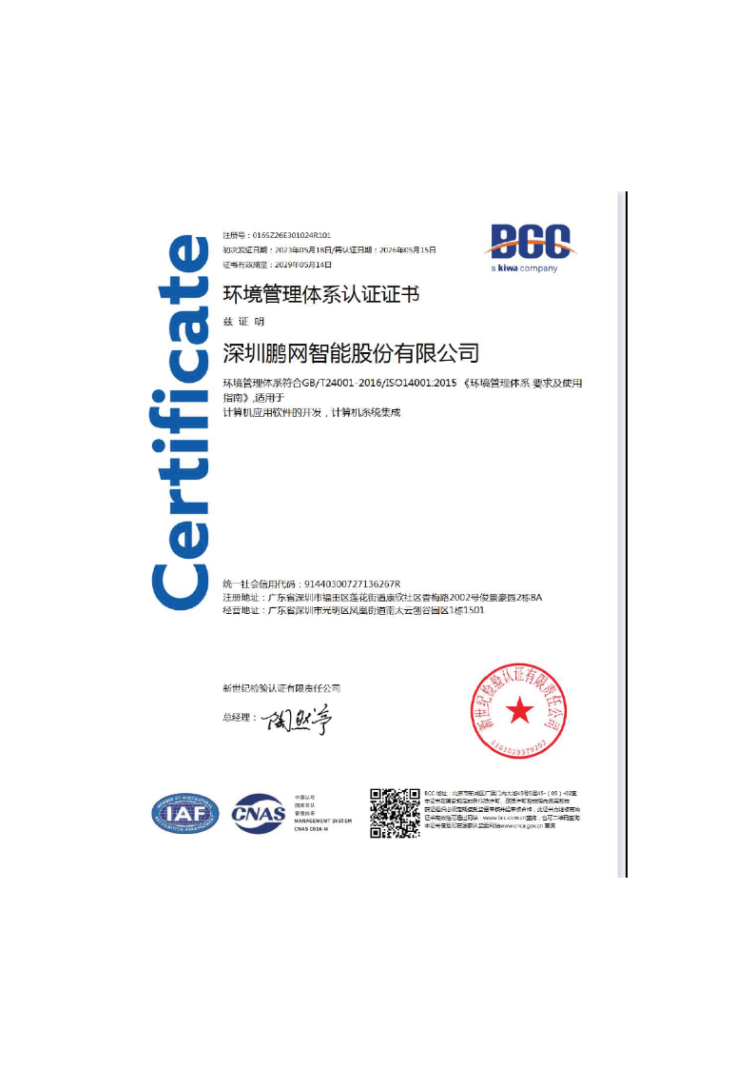  ISO 14001 环境管理体系

⑦ISO 45001 职业健康安全 ⑧ISO 27001 信息安全
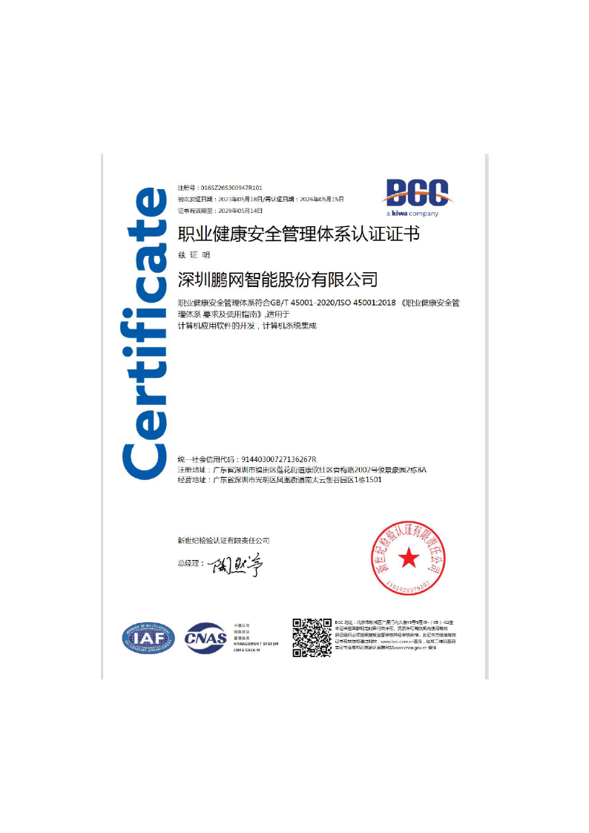  ISO 45001 职业健康安全管理体系 | 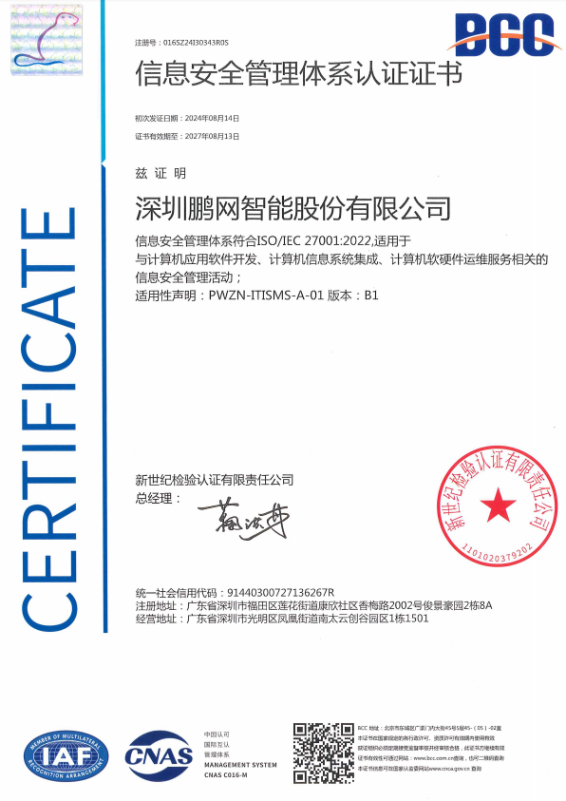  ISO 27001 信息安全管理体系

⑨ISO 20000 服务管理 ⑩建筑劳务分包
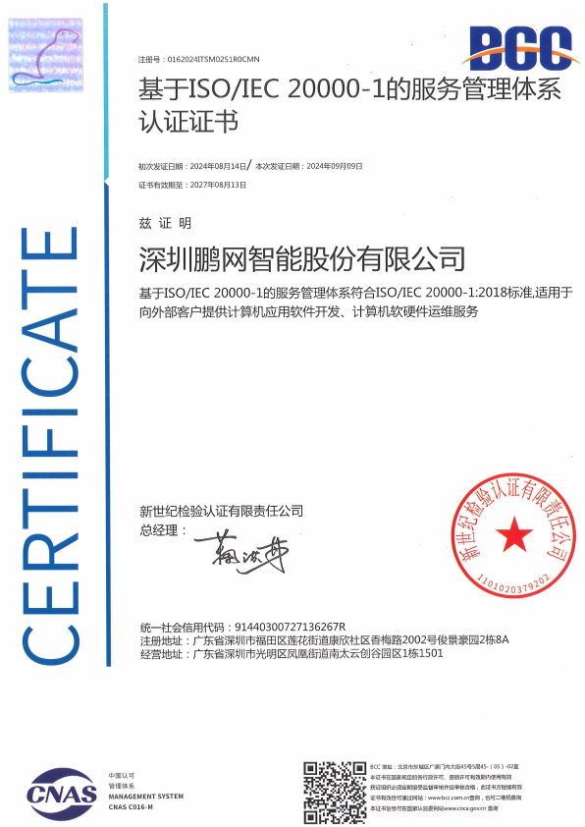  ISO 20000 服务管理体系 |   建筑劳务分包资质
注：以上证书均在有效期内；其余承诺书（三年无重大安全事故、近三年未被暂停报价资格）及企业简介、管理人员配置计划另附。

